FINANS
Uputstvo za korištenje programa
Dio 4
Modul: Finansije – Glavna knjiga

Sadržaj

1. Pregled modula
Glavna knjiga je centralni modul dvojnog knjigovodstva u programu Finans. Ovdje se, kroz knjigovodstvene naloge, knjiže sve promjene na kontima glavne knjige – bilo ručno, bilo automatski na osnovu dokumenata iz drugih modula (Robno, Materijalno, Blagajna, Ostali dokumenti).
Otvara se iz glavnog menija: Finansije → Glavna knjiga (postoji i stavka Glavna knjiga 2026+, vjerovatno za rad u bazi naredne poslovne godine prije njenog formalnog zaključenja – nije potvrđeno u ovom uputstvu).
Detalj o razlici između „Glavna knjiga“ i „Glavna knjiga 2026+“ nije potvrđen – javi ako treba preciznije objašnjenje.

2. Izgled forme „Nalog“
Knjiženje se radi kroz dokument koji se zove Nalog (knjigovodstveni nalog), sa zaglavljem i tabelom stavki (kontiranje):
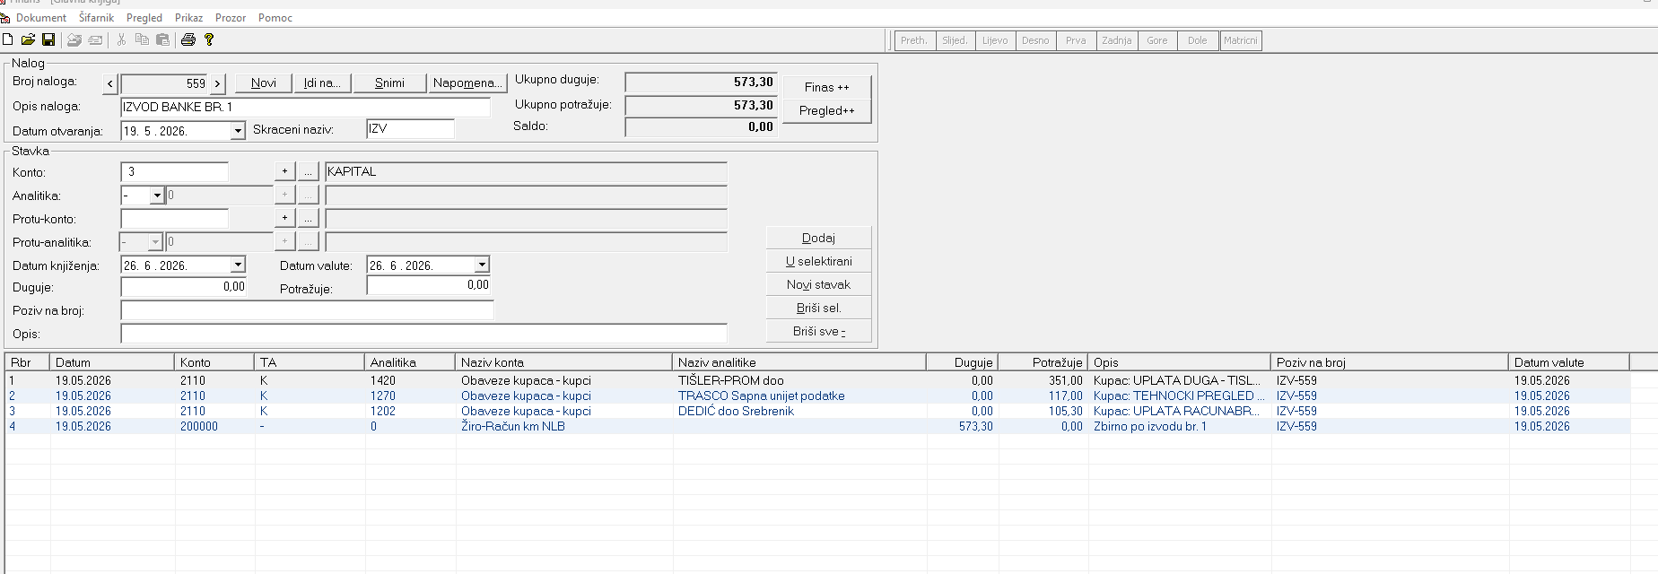
Slika 1 – Forma Glavna knjiga (primjer: knjiženje izvoda banke)

2.1 Zaglavlje naloga
- Broj naloga – redni broj naloga, sa navigacijom (< >), dugmići Novi, Idi na…, Snimi, Napomena…
- Opis naloga, Skraćeni naziv – npr. „IZVOD BANKE BR. 1“ / „IZV“.
- Datum otvaranja – datum kada je nalog otvoren.
- Ukupno duguje / Ukupno potražuje / Saldo – kontrolni zbir svih stavki naloga; Saldo mora biti 0,00 da bi nalog bio knjigovodstveno ispravan (duguje = potražuje).
- Finas++ , Pregled++ – dodatne akcije/pregledi vezani za nalog.

2.2 Stavka (kontiranje)
- Konto – šifra konta na koji se knjiži stavka (npr. klasa „3“ = Kapital, ili konkretan konto npr. 2110, 200000), sa dugmićima „+“ i „…“ (vidi opće obrasce u Dio 0).
- Analitika – tip i šifra analitičke evidencije (npr. potkonto kupca/dobavljača) vezane za odabrani konto.
- Protu-konto, Protu-analitika – omogućavaju brz unos kada stavka ima jasan „par“ (konto i njegova suprotna strana), bez potrebe za zasebnim drugim redom.
- Datum knjiženja, Datum valute – računovodstveni datum knjiženja i datum valute (npr. za obračun kamata/zatezanja).
- Duguje, Potražuje – iznos na dugovnoj odnosno potražnoj strani stavke.
- Poziv na broj, Opis – dodatni opis i veza sa drugim dokumentom (npr. brojem izvoda).
- Dodaj, U selektirani, Novi stavak, Briši sel., Briši sve – upravljanje stavkama naloga.
- Tabela ispod (Rbr, Datum, Konto, TA, Analitika, Naziv konta, Naziv analitike, Duguje, Potražuje, Opis, Poziv na broj, Datum valute) – prikaz svih stavki naloga.
Kolona TA u tabeli stavki vjerovatno predstavlja „Tip analitike“ (npr. K za kupce) – tačno značenje nije potvrđeno; ako se razlikuje, javi da ispravim.
Primjer na slici 1: knjiženje izvoda banke (IZVOD BANKE BR. 1) – tri stavke razdužuju potraživanja od kupaca (konto 2110, analitike pojedinačnih kupaca, na potražnoj strani), a četvrta stavka zadužuje žiro-račun (konto 200000) za zbirni iznos 573,30, sa opisom „Zbirno po izvodu br. 1“.

3. Meni „Šifarnik“
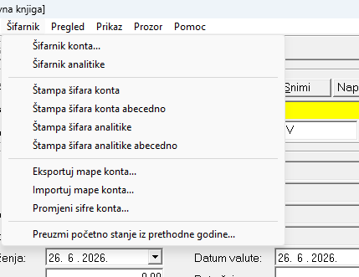
Slika 2 – Meni Šifarnik
Stavka menija | Objašnjenje
Šifarnik konta… | Kontni plan firme – spisak svih konta glavne knjige.
Šifarnik analitike… | Šifarnik analitičkih evidencija (potkonta) vezanih za konta.
Štampa šifara konta / abecedno | Štampa kontnog plana, po šifri odnosno abecedno po nazivu.
Štampa šifara analitike / abecedno | Štampa šifarnika analitike, po šifri odnosno abecedno po nazivu.
Eksportuj mape konta… / Importuj mape konta… | Izvoz odnosno uvoz mapiranja konta (npr. za prelazak na novi kontni plan ili razmjenu sa drugom bazom).
Promjeni šifre konta… | Masovna promjena (preimenovanje) šifri konta.
Preuzmi početno stanje iz prethodne godine… | Preuzima početna stanja konta i analitike iz baze prethodne poslovne godine (vidi poglavlje 3.1).

3.1 Preuzimanje početnog stanja iz prethodne godine
Otvara dijalog za izbor firme/baze prethodne godine iz koje se preuzima početno stanje:
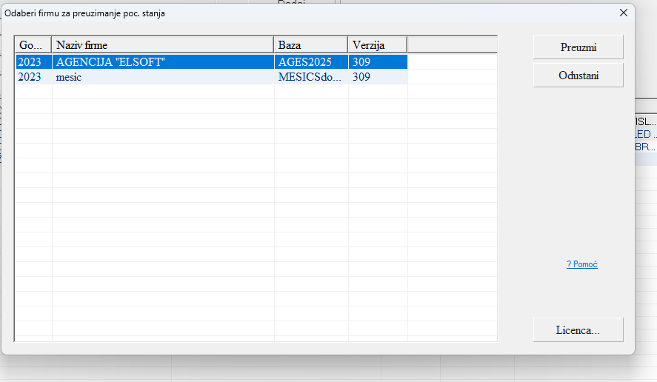
Slika 3 – Odaberi firmu za preuzimanje početnog stanja
Lista i kolone su iste kao na ekranu Odabir firme (Dio 0, poglavlje 2). Selektuje se firma/godina iz koje se preuzima stanje, a zatim se klikne Preuzmi.

4. Meni „Pregled“
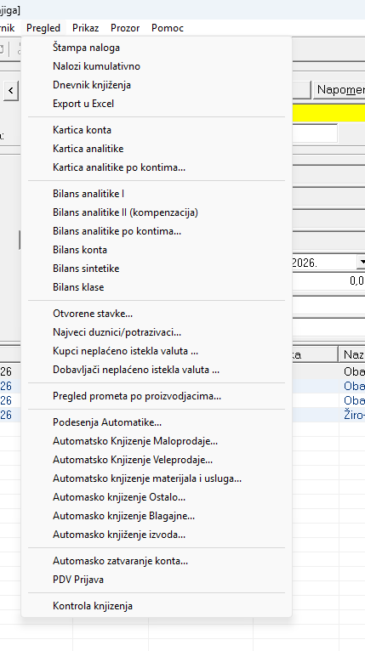
Slika 4 – Meni Pregled

4.1 Štampa, dnevnik i izvoz
Stavka menija | Objašnjenje
Štampa naloga | Štampa trenutnog naloga.
Nalozi kumulativno | Štampa/pregled više naloga zbirno.
Dnevnik knjiženja | Hronološki dnevnik svih knjiženja (osnovna knjigovodstvena evidencija).
Export u Excel | Izvoz prikazanih podataka u Excel.

4.2 Kartice i bilansi
Stavka menija | Objašnjenje
Kartica konta | Kartica kretanja (duguje/potražuje) za odabrani konto.
Kartica analitike | Kartica kretanja za odabranu analitiku (npr. jednog kupca/dobavljača).
Kartica analitike po kontima | Kartica analitike, raščlanjena po kontima na kojima se javlja.
Bilans analitike I | Bilans (stanje) svih analitika.
Bilans analitike II (kompenzacija) | Bilans analitike pripremljen za kompenzaciju potraživanja/obaveza.
Bilans analitike po kontima… | Bilans analitike raščlanjen po kontima.
Bilans konta | Bilans (stanje) svih konta.
Bilans sintetike | Bilans na nivou sintetičkih konta.
Bilans klase | Bilans na nivou klase konta (najviši nivo kontnog plana).

4.3 Otvorene stavke i dužnici/povjerioci
Stavka menija | Objašnjenje
Otvorene stavke… | Pregled nezatvorenih (neplaćenih/nenaplaćenih) stavki po analitici.
Najveći dužnici/potraživaci… | Rang-lista komitenata po najvećem dugu odnosno potraživanju.
Kupci neplaćeno istekla valuta… | Kupci kod kojih je istekao rok plaćanja (valuta), a potraživanje nije naplaćeno.
Dobavljači neplaćeno istekla valuta… | Dobavljači kod kojih je istekao rok plaćanja, a obaveza nije plaćena.
Pregled prometa po proizvođačima… | Analiza prometa po proizvođaču robe, na nivou Glavne knjige.

4.4 Automatika, PDV i kontrola
Stavka menija | Objašnjenje
Podešenja Automatike… | Podešavanje pravila po kojima se dokumenti iz drugih modula automatski knjiže (konta, analitika po tipu dokumenta i sl.).
Automatsko Knjiženje Maloprodaje… | Automatsko knjiženje dokumenata iz modula Robno – Maloprodaja (vidi poglavlje 5).
Automatsko Knjiženje Veleprodaje… | Automatsko knjiženje dokumenata iz modula Robno – Veleprodaja.
Automatsko knjiženje materijala i usluga… | Automatsko knjiženje dokumenata iz modula Materijalno.
Automatsko knjiženje Ostalo… | Automatsko knjiženje dokumenata iz modula Ostali dokumenti (avansni računi, izlazni/ulazni računi-ostalo, knjižna obavijest…).
Automatsko knjiženje Blagajne… | Automatsko knjiženje naloga blagajni iz modula Blagajna (Dio 3).
Automatsko knjiženje izvoda… | Automatsko knjiženje bankovnih izvoda.
Automatsko zatvaranje konta… | Automatsko zatvaranje (kompenzacija) otvorenih stavki na kontu.
PDV Prijava | Priprema podataka i obrazac za prijavu PDV-a.
Kontrola knjiženja | Provjera ispravnosti i ravnoteže knjiženja (duguje = potražuje).

5. Automatsko knjiženje
Umjesto ručnog unosa naloga za svaki pojedinačni dokument, program može automatski generisati odgovarajuća knjiženja za cijeli opseg dokumenata iz drugih modula, na osnovu pravila definisanih u Podešenja Automatike…
Dijalog Automatsko Knjiženje je zajednički za sve module (Maloprodaja, Veleprodaja, Materijal i usluge, Ostalo, Blagajna, Izvodi) – razlikuje se samo spisak Vrsta dokumenta koji se nudi:
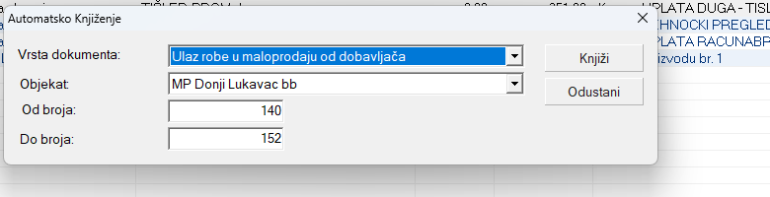
Slika 5 – Dijalog Automatsko Knjiženje
- Vrsta dokumenta – tip dokumenta iz odabranog modula koji se knjiži (vidi primjere ispod).
- Objekat – MP/VP objekat, skladište ili blagajna, zavisno od modula.
- Od broja, Do broja – opseg brojeva dokumenata koji se obuhvataju ovim knjiženjem.
- Knjiži, Odustani – pokreće odnosno otkazuje automatsko knjiženje.
Primjer spiska Vrsta dokumenta za Automatsko Knjiženje Maloprodaje:
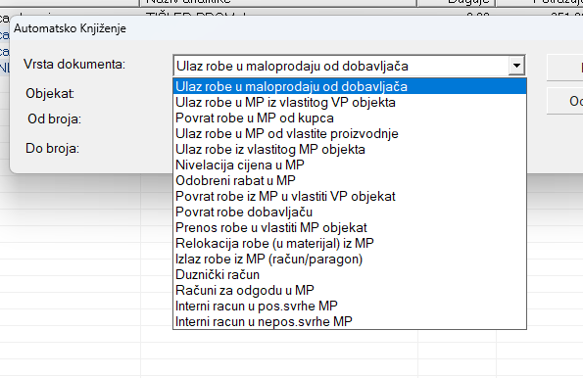
Slika 6 – Vrste dokumenata za automatsko knjiženje maloprodaje
Ovaj spisak odgovara tipovima dokumenata robnog modula iz Dio 1, samo sa nazivima prilagođenim za MP (npr. „Izlaz robe iz MP (račun/paragon)“, „Relokacija robe (u materijal) iz MP“, „Dužnički račun“, „Računi za odgodu u MP“, „Interni racun u pos./nepos. svrhe MP“).
Primjer spiska Vrsta dokumenta za Automatsko knjiženje Ostalo:
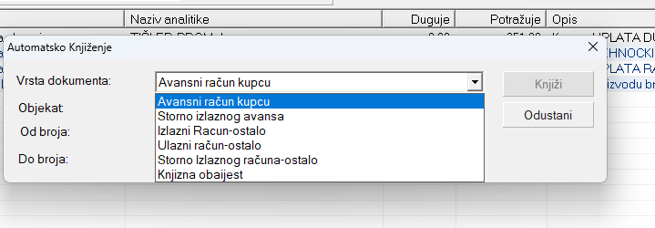
Slika 7 – Vrste dokumenata za automatsko knjiženje Ostalo
Ovo su tipovi dokumenata iz modula Ostali dokumenti: Avansni račun kupcu, Storno izlaznog avansa, Izlazni račun-ostalo, Ulazni račun-ostalo, Storno Izlaznog računa-ostalo, Knjižna obavijest.
Modul Ostali dokumenti nije zaseban dio ovog uputstva (još) – dokumentovan je samo posredno, kroz ovaj spisak vrsta za automatsko knjiženje. Javi ako treba da napravimo zaseban dio za njega.

6. Pomoćni alat „Izvještaji“
Posebni prozor Izvještaji okuplja veći broj finansijskih izvještaja na jednom mjestu, sa meni-trakom Šifrarnici / Kartice-IOS / Zatvori:
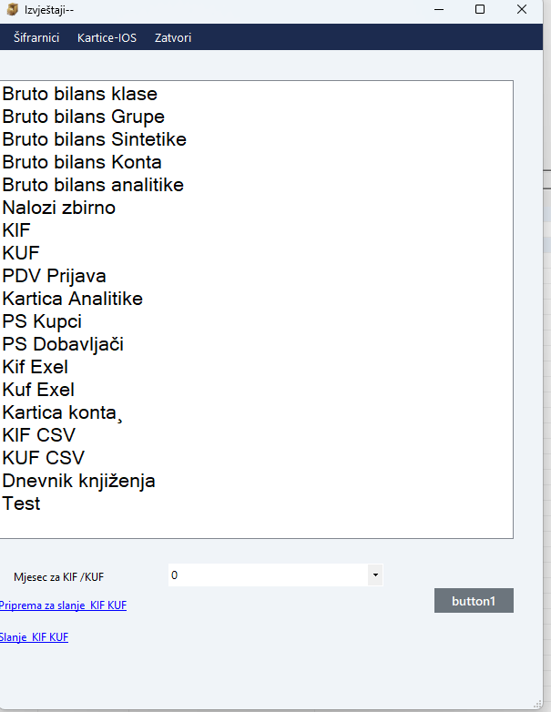
Slika 8 – Prozor Izvještaji
Spisak dostupnih izvještaja:
- Bruto bilans klase / Grupe / Sintetike / Konta / analitike – bruto bilans na različitim nivoima kontnog plana (od najopćenitijeg – klase, do najdetaljnijeg – analitike).
- Nalozi zbirno – zbirni pregled naloga.
- KIF, KUF – knjiga izlaznih, odnosno ulaznih faktura.
- PDV Prijava – obrazac prijave PDV-a.
- Kartica Analitike – kartica kretanja po analitici.
- PS Kupci, PS Dobavljači – (pretpostavljeno: Pregled stanja/Promjena stanja) kupaca, odnosno dobavljača.
- Kif Exel, Kuf Exel, KIF CSV, KUF CSV – izvoz KIF/KUF podataka u Excel odnosno CSV format.
- Kartica konta – kartica kretanja po kontu.
- Dnevnik knjiženja – isto kao u meniju Pregled Glavne knjige (poglavlje 4.1).
- Test – vjerovatno testna/razvojna stavka, bez poslovne svrhe za krajnjeg korisnika.
Ispod liste se bira Mjesec za KIF/KUF, a linkovi Priprema za slanje KIF KUF i Slanje KIF KUF pripremaju odnosno šalju podatke (npr. poreskoj upravi) za odabrani mjesec:
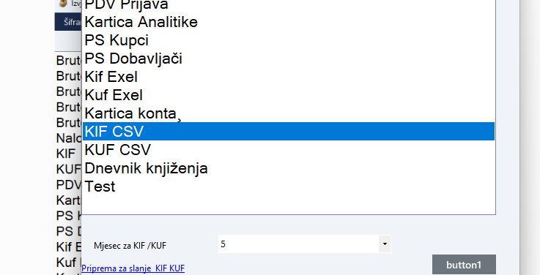
Slika 9 – Izbor izvještaja i mjeseca za KIF/KUF
Dugme bez naziva („button1“) pored linkova za slanje KIF/KUF vjerovatno je u razvoju ili bez dodijeljene funkcije u trenutku snimanja ekrana – nije objašnjeno u ovom uputstvu.

7. Koraci – ručni unos naloga
Primjer: knjiženje izvoda banke kojim su naplaćena tri kupca.
- Otvorite Finansije → Glavna knjiga i kliknite Novi za novi nalog.
- Unesite Opis naloga (npr. „IZVOD BANKE BR. 1“) i Skraćeni naziv.
- Za prvu stavku unesite Konto i Analitiku kupca, te iznos u polje Potražuje (razduženje potraživanja).
- Unesite Opis i Poziv na broj (npr. broj izvoda), pa kliknite Dodaj.
- Ponovite za sve kupce/stavke sa izvoda.
- Na kraju dodajte zbirnu stavku na konto žiro-računa, sa iznosom u polje Duguje koji odgovara zbiru prethodnih stavki.
- Provjerite da Saldo bude 0,00 (Ukupno duguje = Ukupno potražuje).
- Kliknite Snimi.

8. Koraci – automatsko knjiženje dokumenata
- Otvorite Finansije → Glavna knjiga.
- U meniju Pregled izaberite odgovarajuću stavku Automatsko knjiženje… (Maloprodaje, Veleprodaje, materijala i usluga, Ostalo, Blagajne ili izvoda).
- U dijalogu izaberite Vrstu dokumenta i Objekat (MP/VP objekat, skladište ili blagajnu).
- Unesite opseg Od broja–Do broja dokumenata koje želite knjižiti.
- Kliknite Knjiži. Program generiše odgovarajuće naloge u Glavnoj knjizi na osnovu podešenih pravila automatike.
- Provjerite nastale naloge (npr. preko Dnevnik knjiženja ili Kontrola knjiženja).

Dodatak A – Otvorena pitanja
- Razlika između Glavna knjiga i Glavna knjiga 2026+ u glavnom meniju (poglavlje 1).
- Tačno značenje kolone TA u tabeli stavki naloga (poglavlje 2.2).
- Da li je modul Ostali dokumenti potreban kao zaseban dio uputstva (poglavlje 5).
- Funkcija neimenovanog dugmeta („button1“) u prozoru Izvještaji (poglavlje 6).

